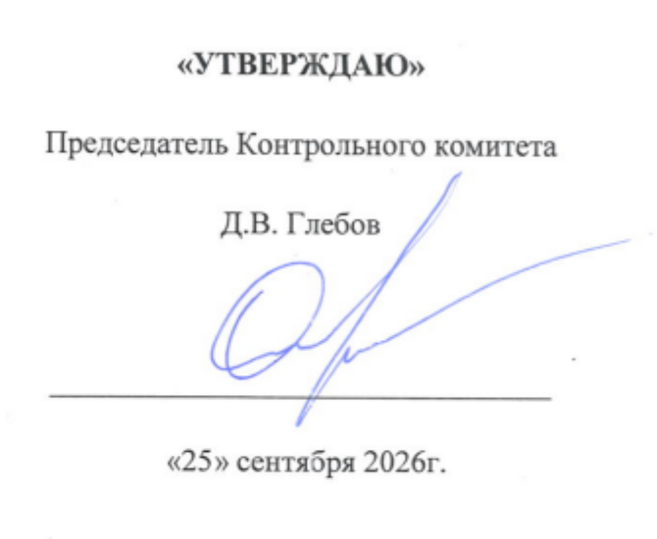
План проверок членов саморегулируемой организации
Ассоциации «Профессионалы рынка инженерных изысканий в области строительства» на ноябрь 2026 года.

№  п/п | ОПФ | Наименование организации | ИНН | Адрес
 | ООО | СК СтройИнвестИнжиниринг | 1604010540 | 423730, Республика Татарстан, Актанышский район, д.Аняково, ул.Ш.Шаймиева, дом 8А
 | ООО | НТУ | 1644103568 | 423450, Республика Татарстан, м.р-н Альметьевский, г.Альметьевск, ул.Защитников Отечества, дом 5, пом.18
 | ООО | ФЛАГМАН | 1655296181 | 420051, Республика Татарстан, Казань г., ул.Северо-Западная, зд.16б, пом.15
 | ООО | Эксперт Студио | 1657144064 | 420136, Республика Татарстан, г.Казань, ул.Фатыха Амирхана, дом 103, пом.1007
 | ООО | РУССИНВЕСТГЕОИЗЫСКАНИЯ | 1684004852 | 420129, Республика Татарстан, г.Казань, ул.Сабит, зд.19А, к.1, офис 1
 | АНО | МЭЦ | 9706025532 | 119180, г.Москва, ул.Большая Полянка, дом 51А/9, помещ.1, комн.1/ОФ. В7П
 | ООО | АпексСтрой | 9200007592 | 105064, г.Москва, вн.тер.г. муниципальный округ Басманный, Нижний Сусальный пер., дом 5, стр.5А
 | ЗАО | Связь-монтаж | 5406393672 | 630112, Новосибирская область, г.Новосибирск, ул.Державина, дом 77, цоколь 2, офис 51
 | ООО | Аракис | 9725020120 | 109147, г.Москва, ул.Марксистская, дом 34, корп.4, 2 эт., пом.I, комн.№11-ч.12
 | ООО | КБ КИТ | 5261135474 | 603137, Нижегородская область, г.Нижний Новгород, ул.Маршала Голованова, дом 35, кв.73
 | ООО | РОСТ | 7722647640 | 142100, Московская область, г.Подольск, ул.Комсомольская, дом 59
 | ИП | Афиногенова Ольга Игоревна | 463404411900 | 125212, г.Москва, Головинское шоссе, дом 10Б, кв.682
 | АО | НЭПТ | 7707277923 | 127018, г.Москва, ул. Сущевский вал, д.5, стр.3, эт.4, ком.9
 | ООО | ПГ ЛИДЕР | 7722460063 | 107076, г.Москва, вн.тер.г.муниципальный округ Сокольники, ул.Матросская Тишина, дом 23, стр.1, пом.XVI, комн.1-6

